**Игра «Война вирусов»**

**Руководство пользователя**

Киров, 2024 г.

**Содержание**

1 Введение3

1.1 Область применения3

1.2 Краткое описание возможностей3

1.3 Уровень подготовки пользователя 3

2 Назначение и условия применения 4

2.1 Виды деятельности, функции, для автоматизации которых предназначено данное средство автоматизации4

2.2 Условия, при соблюдении которых обеспечивается применение средства автоматизации в соответствии с назначением4

3 Подготовка к работе5

3.1 Состав и содержание дистрибутивного носителя данных5

3.2 Порядок загрузки данных программы5

3.3 Порядок проверки работоспособности5

4 Подготовка к работе6

4.1 Описание всех выполняемых функций, задач, комплексов задач, процедур6

4.2 Описание операций технологического процесса обработки данных, необходимых для выполнения функций, комплексов задач, процедур6

5 Аварийные ситуации11

5.1 Действия в случае несоблюдения условий выполнения технологического процесса, в том числе при длительных отказах технических средств11

5.2 Действия по восстановлению программ и/или данных при отказе магнитных носителей или обнаружении ошибок в данных11

5.3 Действия в случаях обнаружении несанкционированного вмешательства в данные 11

5.4 Действия в других аварийных ситуациях11

6 Подготовка к работе12

# Введение

В данном документе представлено руководство пользователя игры «Война вирусов».

Настоящее руководство пользователя содержит информацию о назначении и условиях применения, подготовительных действиях и операциях, которые выполняет пользователь при работе с игрой «Война вирусов».

## Область применения

Игра служит для развития стратегического мышления, повышение навыка анализа и принятия решений пользователя. Рассчитана на широкий возрастной круг пользователей, они могут применять ее в качестве полезного и увлекательного времяпровождения.

## Краткое описание возможностей

Пользователю представлены следующее возможности:

* ознакомиться с правилами игры;
* начать игру;
* сделать ход;
* пропустить ход;
* завершить игру при заражении всех клеток с символом противника;
* узнать результат игры;
* закрыть игру.

## Уровень подготовки пользователя

Уровень подготовки пользователя для приложения – начальный.

Пользователь может использовать приложения, не имея никаких специальных навыков. Достаточно базовых навыков работы на персональном компьютере.

## Перечень эксплуатационной документации, с которыми необходимо ознакомиться пользователю

Пользователь должен ознакомиться со следующей документацией:

* техническое задание;
* отчет по учебной практике;
* программа и методика испытаний.

# Назначение и условия применения

В данном разделе указаны назначение и условия применения игры «Война вирусов».

## Виды деятельности, функции, для автоматизации которых предназначено данное средство автоматизации

Основной функцией игры является развитие стратегического мышления, повышение навыков анализа и принятия решений пользователя.

## Условия, при соблюдении которых обеспечивается применение средства автоматизации в соответствии с назначением

Для стабильной работы приложения персональный компьютер должен соответствовать минимальным системным требованиям (см. таблицу 1).

Таблица 1 – Минимальные системные требования

|  |  |
| --- | --- |
| Операционная система | Windows 10 |
| Компьютерная мышь | + |
| Процессор | Тактовая частота не менее 1 ГГц |
| Оперативная память | 1 Гб |
| Разрешение экрана | 1450 на 850 пикселей |

# Подготовка к работе

## Состав и содержание дистрибутивного носителя данных

Дистрибутив программы предоставляется на USB-флэш-накопителе и содержит исполняемый файл игры и необходимые для работы игры ресурсы, такие как изображения.

## Порядок загрузки данных программы

Порядок запуска программы:

* подключить USB-флэш-накопитель;
* открыть папку «The Virus War»;
* запустить исполняемый файл «Война вирусов.exe».

## Порядок проверки работоспособности

Порядок проверки:

* + при запуске файла с типом .exe пользователь должен увидеть окно приложения;
  + проверить, что все графические элементы присутствуют и четко отображены на экране приложения, проверить каждый элемент на корректность, читаемость;
  + проверить работоспособность приложения путем выполнения базовых действий: открыть окно правил, окно игры, сделать ход, пропустить ход, выйти в главное меню и начать новую игру, закрыть программу с помощью кнопки «Выйти» в главном меню и окне игры;
  + если пользователь обнаружит какие-либо проблемы при использовании игры, то необходимо обратиться к руководству пользователя.

# Описание операций

Данный раздел настоящего руководства пользователя игры «Война вирусов» содержит описание выполняемых функций, задач и процедур игрой «Война вирусов».

## Описание всех выполняемых функций, задач, комплексов задач, процедур

Пользователю предоставлены следующие возможности:

* перейти из главного меню в окно правил;
* перейти из окна правил в главное меню;
* перейти из главного меню в окно игры;
* начать игру/новую игру – с помощью кнопки «Играть» в главном меню пользователь может начать игру/новую игру;
* сделать ход (расширить территорию)– с помощью клика на выбранную пустую клетку поля, поставив в ней символ, затем в радиусе 1 клетки от существующих своих клеток сделать еще 2 подхода (1 ход – 3 подхода);
* заразить клетку противника – сделать подход, кликнув на клетку с символом противника, тем самым подчинив клетку себе, окрасив в свой цвет;
* пропустить ход – право хода переходит противнику;
* одержать победу – заразить все клетки с символом противника;
* возможность увидеть результат игры при победе игроков;
* перейти из игрового окна в главное меню;
* завершить работу с программой.

## Описание операций технологического процесса обработки данных, необходимых для выполнения функций, комплексов задач, процедур

При запуске приложения открывается главное меню. Экранная форма главного меню представлена на рисунке 1.

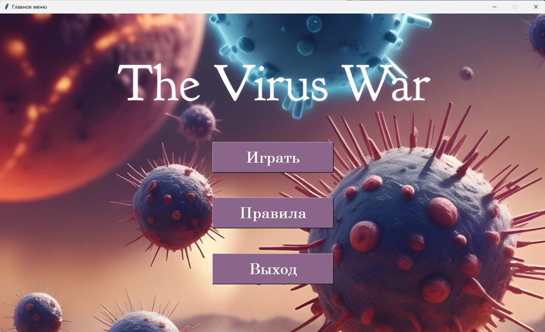

Рисунок 1 – Экранная форма главного меню игры

Нажав на кнопку «Правила» перед пользователем появится новое окно «Правила игры» с описанием правил игры (рисунок 2). Чтобы вернуться назад в главное меню, необходимо нажать на кнопку «Назад».

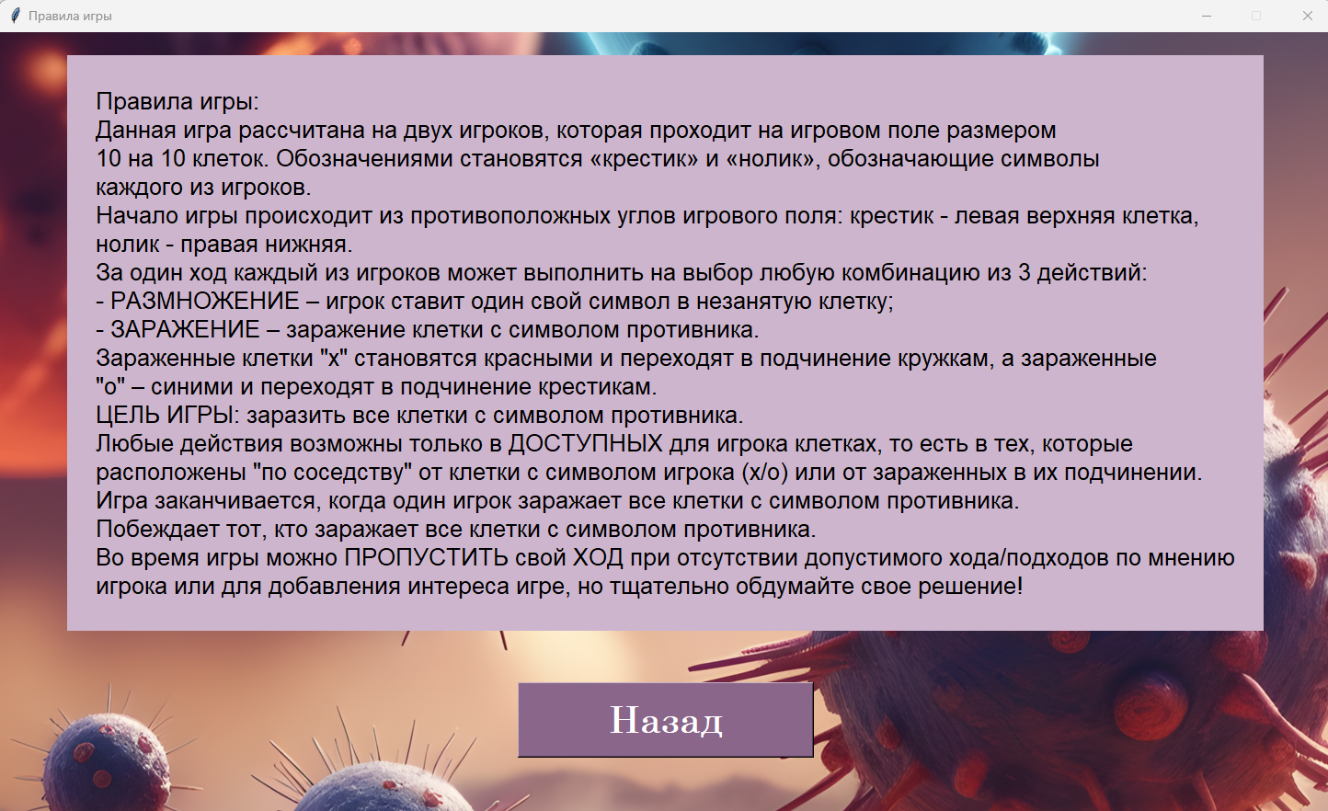

Рисунок 2 – Окно «Правила игры»

При нажатии на кнопку «Играть» в главном меню, появится новое окно «Война вирусов» с полем игры, информацией чей идет ход, текстом основных правил и кнопками: «Назад», для возвращения в главное меню, «Пропуск хода» и «Выход», для выхода из игры и завершения работы программы. (рисунок 3).

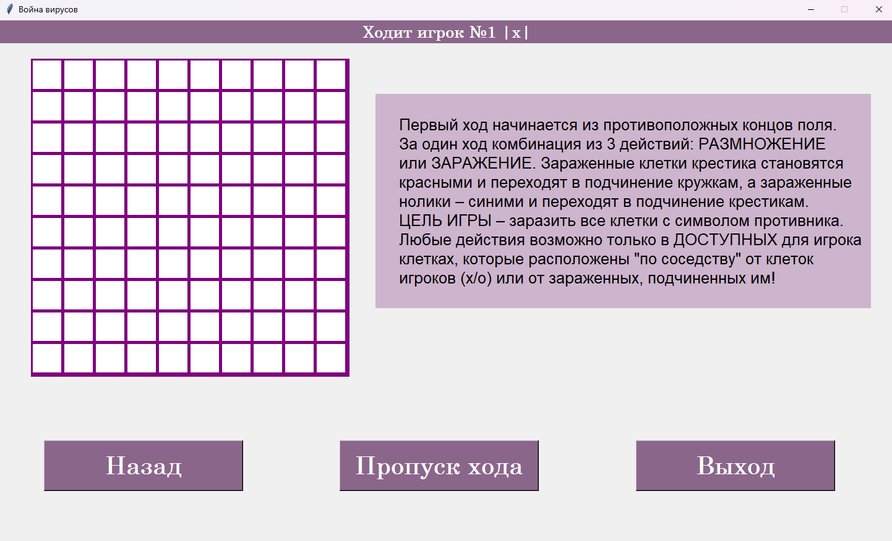

Рисунок 3 – Окно игры «Война вирусов»

Для начала игры достаточно выполнить ход размножения клеток, соответствующий правилам игры. Для выполнения данной операции первый игрок должен кликнуть на левую верхнюю клетку тем самым запустив процесс игры для себя. Затем в радиусе одной клетки выполнить оставшиеся 2 подхода в пустые клетки. После постановки 3 символов на поле первым игроком, ход переходит второму. Аналогично первому, ему необходимо кликнуть на правую нижнюю клетку, затем выполнить 2 подхода. После осуществления данных действий, право хода вновь переходит первому игроку, что положить начало полноценной игре. (рисунок 4).

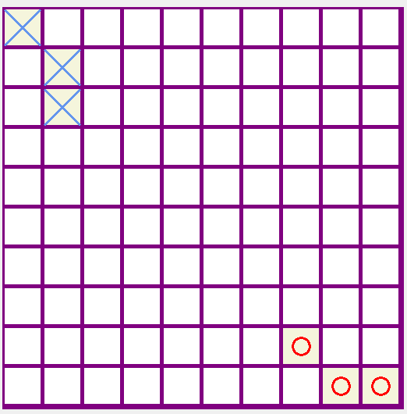

Рисунок 4 – Пример хода размножения обоих игроков

При выполнении ходов пользователь может заразить клетку противника. Для выполнения данной операции игрок должен кликнуть на клетку с символом противника в радиусе одной клетки от своих клеток, тем самым заразив ее, окрасив в свой цвет и подчинив себе.

Пример последовательности ходов и заражения клеток противника (рисунок 5).

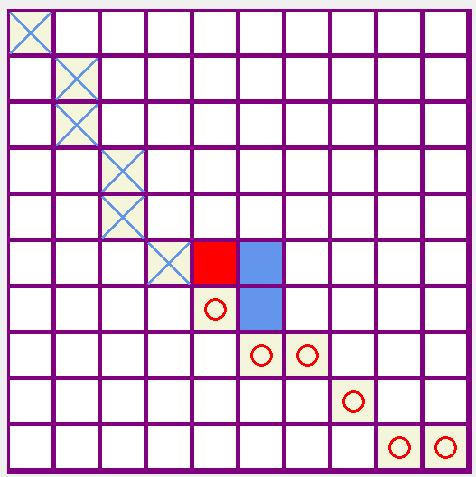

Рисунок 5 – Пример заражения клеток обоих игроков

В процессе игры участник может пропустить свои подходы или полный ход, нажав на соответствующую кнопку "Пропустить ход", если не желает или не имеет возможности совершить действие к клеткам (рисунок 6).

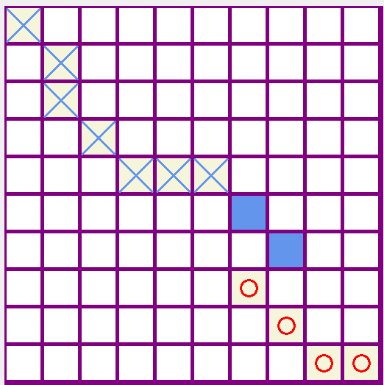

Рисунок 6 – Пример поля при пропуске хода игроком №2

Для победы игроку необходимо заразить все клетки с символом противника. Кто первый это осуществит, тот и побеждает (рисунок 7 и 8).

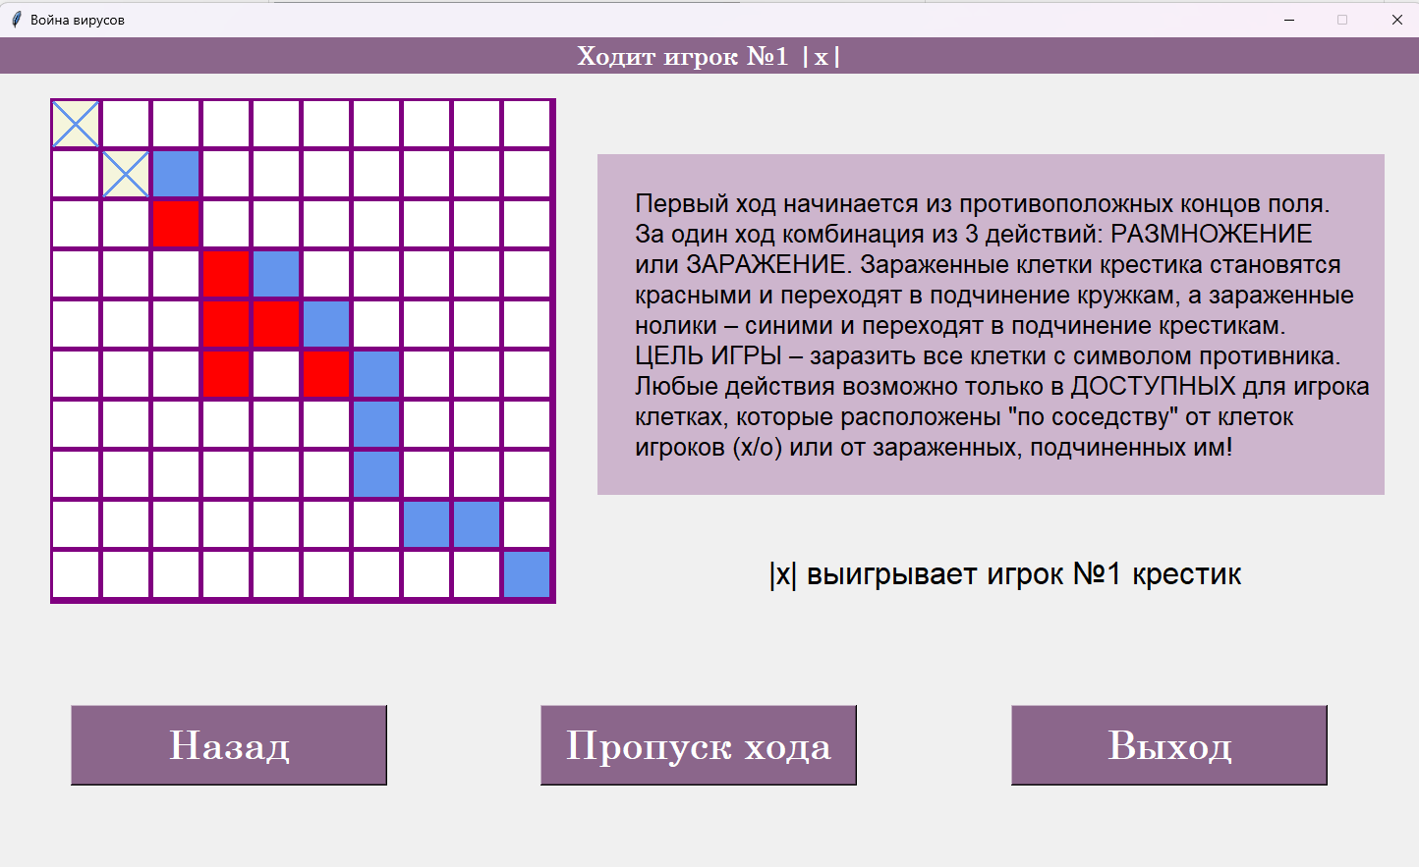

Рисунок 7 – Окно игры в случае победы игрока №1

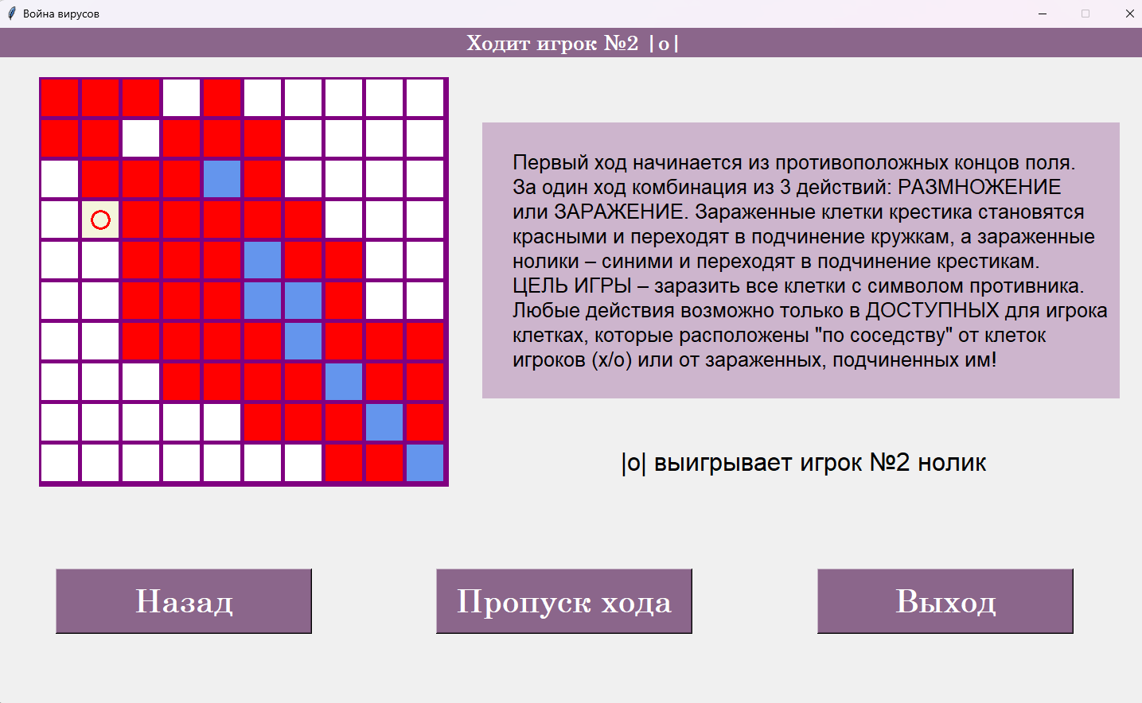

Рисунок 8 – Окно игры в случае победы игрока №2

# Аварийные ситуации

## Действия в случае несоблюдения условий выполнения технологического процесса, в том числе при длительных отказах технических средств

Если те или иные действия в игре «Война вирусов» были выполнены с несоблюдением условий выполнения технологического процесса и привели к аварийной ситуации, следует отменить выполненные действия и повторить необходимые действия с соблюдением условий выполнения технологического процесса.

## Действия по восстановлению программ и/или данных при отказе магнитных носителей или обнаружении ошибок в данных

В случае обнаружения ошибок необходимо выполнить следующее:

* прекратить использование поврежденных магнитных носителей;
* проанализировать причины отказа и/или ошибок в данных;
* восстановить данные из резервных копий, если они имеются;
* при необходимости провести процесс восстановления программного обеспечения;
* принять меры для предотвращения повторного возникновения аналогичных ситуаций.

## Действия в случаях обнаружении несанкционированного вмешательства в данные

В случае обнаружения несанкционированного вмешательства в данные, необходимо восстановить данные игры и сообщить разработчику о данной проблеме.

## Действия в других аварийных ситуациях

В случае возникновения других аварийных ситуаций при работе с программой необходимо выполнить следующее:

* определить природу и причины аварийной ситуации;
* принять меры для предотвращения распространения аварийной ситуации и минимизации возможного ущерба;
* сообщить о произошедшем разработчику и заинтересованным сторонам;
* восстановить работоспособность системы и возобновить технологический процесс.

# Рекомендации по освоению

Для успешной работы с игрой «Война вирусов» пользователю необходимо:

* иметь навыки работы на ПК;
* ознакомиться с данным руководством пользователя.